**HealthClinic**

Documentação

Sumário

1. Resumo 3

2. Descrição do projeto 3

3. Banco de dados relacional 3

4. Modelagem de dados 3

Modelo Conceitual 3

Modelo Lógico 3

Modelo Físico 3

Cronograma 3

Trello 3

# Resumo

Desenvolver um sistema web onde seja possível realizar a gestão da clínica de forma automatizada

# Descrição do projeto

Desenvolver um sistema web onde seja possível realizar a gestão da clínica de forma automatizada e ter acesso fácil aos dados sobre as informações de seus pacientes e que seus pacientes possam ter acesso às consultas realizadas e agendadas.

# Banco de dados relacional

Um banco de dados relacional é uma estrutura que organiza dados em tabelas interconectadas, utilizando chaves primárias e estrangeiras para estabelecer relações entre elas. Sua importância reside na capacidade de armazenar, acessar e gerenciar dados de forma estruturada e eficiente. Isso viabiliza consultas complexas, mantém a integridade dos dados, suporta aplicações empresariais essenciais e facilita a tomada de decisões informadas, contribuindo para o sucesso de organizações e sistemas.

# Modelagem de dados

A modelagem de dados é o processo de criar representações abstratas e estruturadas dos dados de um sistema ou organização. Ela envolve a definição de entidades, atributos, relacionamentos e restrições para descrever como os dados se inter-relacionam e como são armazenados. Esses modelos fornecem uma visão clara e organizada dos dados, servindo como base para o design e implementação de bancos de dados e sistemas de informação.

## Modelo Conceitual

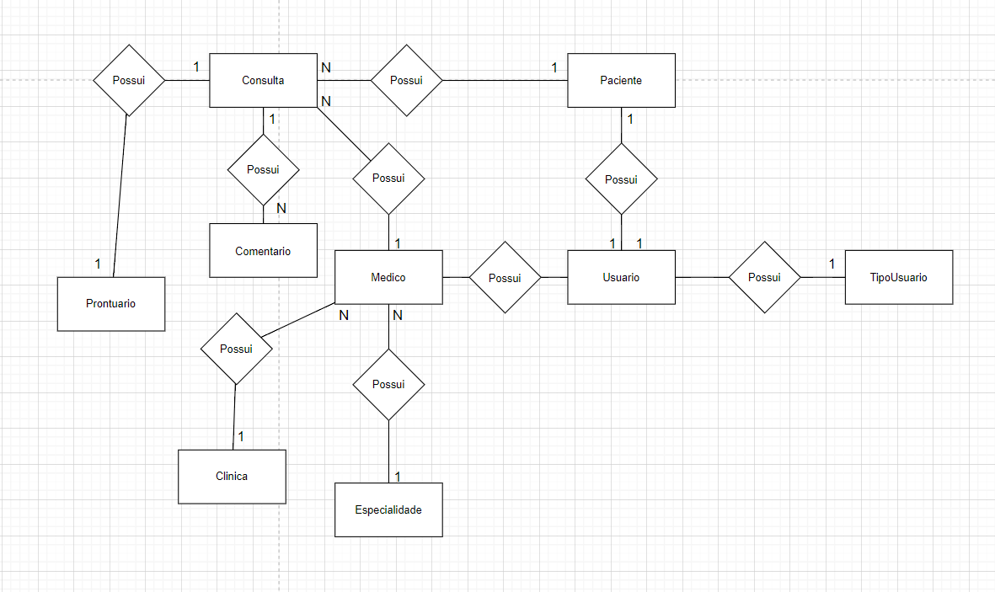

## Modelo Lógico

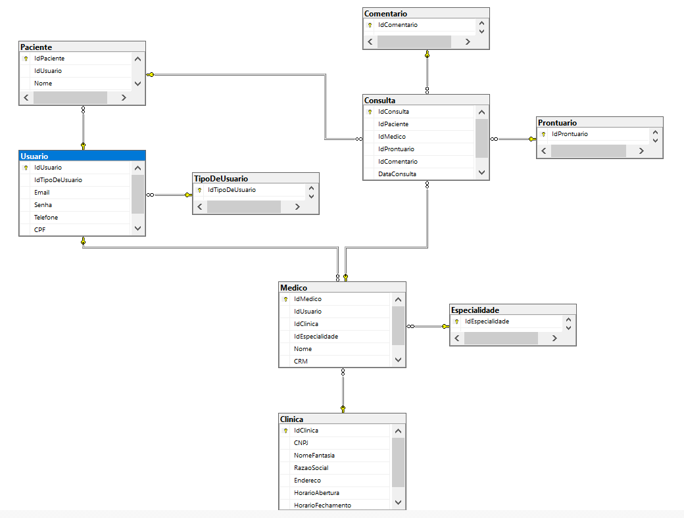

## Modelo Físico

## 

## Cronograma

|  | Dia 1 | Dia 2 | Dia 3 | Dia 4 | Dia 5 |
| --- | --- | --- | --- | --- | --- |
| Modelo Conceitual | X |  |  |  |  |
| Modelo Lógico |  | X | X |  |  |
| Modelo Físico |  |  |  | X | X |

### Trello

https://trello.com/b/Yf4TM9Em/health-clinic